DAY19 JavaScript

1 循环结构
循环就是我们想要重复执行多次相同或相似的代码
循环的要素:
开始条件 结束条件 更改条件

while循环
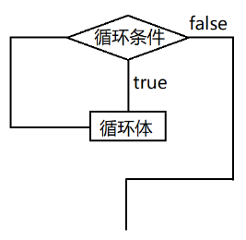
while(循环条件){
循环体
}
只要循环条件的结果为true,就一直执行循环,所以while(true){} 是死循环
break 可以用于强制结束循环

do-while循环
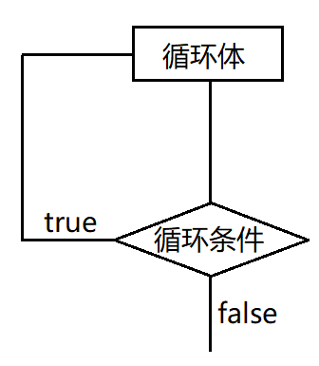
do{
循环体
}while(循环条件)
- do-while循环会直接执行第一轮循环，不做任何判断
- 是否要执行第二轮循环，取决于是否符合判断条件
- while与do-while循环使用上区别不大，do-while循环常用于需要先执行一次的情况

for循环
for(开始条件;循环条件;更改条件){
循环体
}
- for循环也属于先判断再执行的循环
- for循环的开始条件可以一次声明多个变量
- 循环的循环条件如果有多个话，是最后一个起作用

break与continue
- break和continue都是关键字
- break在循环中用于强制结束当前循环(后面轮数全部不执行)
- continue在循环中用于跳过本轮循环continue后的代码，直接进行下一轮循环

循环的嵌套
for(var i = 1 ; i <=10 ; i++){ //外层循环
for(var i = 1 ; i <=10 ; i++){//内层循环
}
}
- 循环嵌套就是在一个循环中嵌套了另一个循环
- 外层循环执行1次，内层循环执行多次
- 对于图形来说，外层循环控制的是行数，内层循环控制的是列数
- 外层循环与内层循环的循环变量不应该相同，推荐使用i和j

2 函数
Number() parseInt() parseFloat()...
函数: 就是一个功能体的集合，我们可以给它数据，它根据预设好的逻辑执行，给我们结果
函数分为:系统函数和自定义函数

创建自定义函数
自定义函数用于封装需要重复执行的代码
function 函数名称(){
函数体(这个函数具体的功能)
}
注意: 函数需要调用才会执行，调用几次，执行几次。调用的格式:
函数名称()

创建带有参数的函数
function 函数名称(形参){//形参用于接收外部传递的值
函数体
}
调用函数的格式：
函数名称(参数列表)//传递的就是实参—实际的值
实参的值会赋值给形参，两者的个数可以不匹配
如果实参的个数大于形参的个数，以函数定义时的形参个数为准，多余的实参会被舍弃
如果实参的个数小于形参的个数，未赋值的形参值为undefined

作业
练习：创建函数getSum，计算出1~任意数字之间所有整数的和，调用多次
练习：创建函数getCount，传递任意两个年份，统计出两者之间所有闰年的数量，调用多次
练习：输入任意一个整数，查看是否为素数，如果是警示框弹出‘素数’，否则‘非素数’

素数(质数)：在1以上的整数中,只能被1和这个数本身整除的数
1 2 3 4 5 6 7 8 9
素数有：2 3 5 7 11 13 17 19 23 29 31...

拓展 位运算符(了解)
模拟计算机底层的运算，先把值转为2进制再进行运算，运算完再把结果转回为10进制
10进制:
1 2 3 4 5 6 7
对应的2进制数据:
- 10 11 100 101 110 111
& 按位与 :上下两位比较，都是1结果是1，否则是0【全1才1】
| 按位或 :上下两位比较，只要有一个是1，结果就是1
^ 按位异或: 上下两位比较，相同为0，不同为1
5&7 3&5 7|13 9^15
101 011 0111 1001
111 101 1101 1111
——— ——— ——— ———
101 001 1111 0110
5 1 15 6
console.log(5&7)
console.log(3&5)
console.log(7|13)
console.log(9^15)

HBuilder安装Sass插件的步骤
- 卸载冲突的Node.js
- win+R输入control,找到电脑上的卸载软件，找到Node.js，右键”卸载”
- win+R输入cmd,输入命令:node -v查看结果。
如果提示: 'node' 不是内部或外部命令，也不是可运行的程序,说明【卸载成功】
如果提示版本号，说明没有卸载成功，需要继续卸载
- 安装插件：
- 确保自己的电脑是联网状态
- 打开HBuilder,点击”工具”->”插件安装”->”安装新插件”->”前往插件市场安装(P)”
- 在打开的页面中，找到Sass插件，点击”下载”
- 在打开的页面中，选中”使用HBuilderX导入插件”
- 此时提示需要登录，如果没有账号，可以先注册一个账号再登录
- 登录后，继续选择页面上的”使用HBuilderX导入插件”
- 提示需要安装HBuilder新版本，点击”继续”
- 弹窗提示”是否打开HBuilder”选择”打开”
- HBuilder提示”是否安装sass插件？”点击”是”等待安装成功即可
- 可以在”工具”->“插件安装”->”已安装插件”中找到sass，说明安装成功

